**Exercise 7**

Түр зуурын шинжилгээ

Идэвхжүүлсэн сүлжээ нь дөрвөн генераторыг агуулдаг бөгөөд үүнд зарим нэмэлт загвар байхгүй хэвээр байна  
үндсэн хөдөлгөгч (турбин) загварууд, зохицуулагч / анхдагч хянагч, хүчдэл хянагч. Бодит хувирал  
Ийм хяналтгүй үүсгүүрт шинжилгээ хийх боломжгүй нь мэдээж. Энэ дасгалд та нэмэх болно  
цахилгаан станцын хоёр генератор руу хянагч ба системийн төлөв байдалд дүн шинжилгээ хийх үед a  
Богино холболт гарч ирэх ба гэмтэлтэй дамжуулах шугамыг дараа нь тусгаарлана. Загварчлахын тулд  
удирдлагатай генераторууд, синхрон машинуудын нийлмэл загварууд, тэдгээрийн хянагч байх ёстой  
тодорхойлсон.

Эхлэхийн тулд "PP1_G1" генераторт хүчдэлийн хянагч, турбиныг багтаасан зохицуулагчийг өгсөн болно.

Дамжуулах системийн нэг шугамын диаграммыг харуулах ("2-р хэсэг").  
• "PP1_G1" үүсгэгч дээр хулганы баруун товчийг дараад сонгоно define>avr

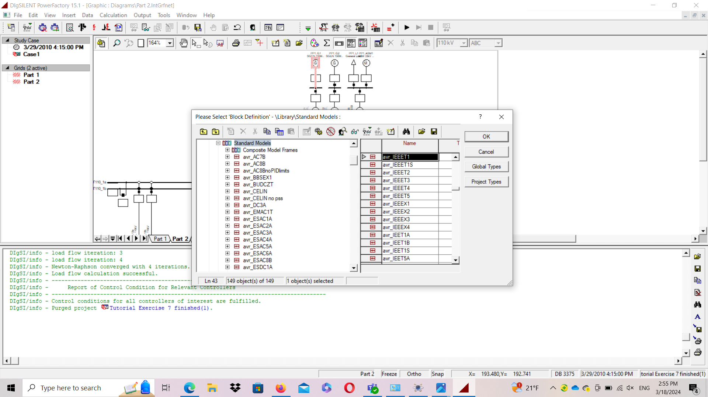

Глобал төрлүүд товчийг дарна уу.

• Өгөгдлийн хөтөч дээр дэлхийн номын сангаас 'avr_IEEET1'-г төрлөөр сонгоно. Үүнийг олж болно

Path: Database ∖ Library ∖ Standard Models

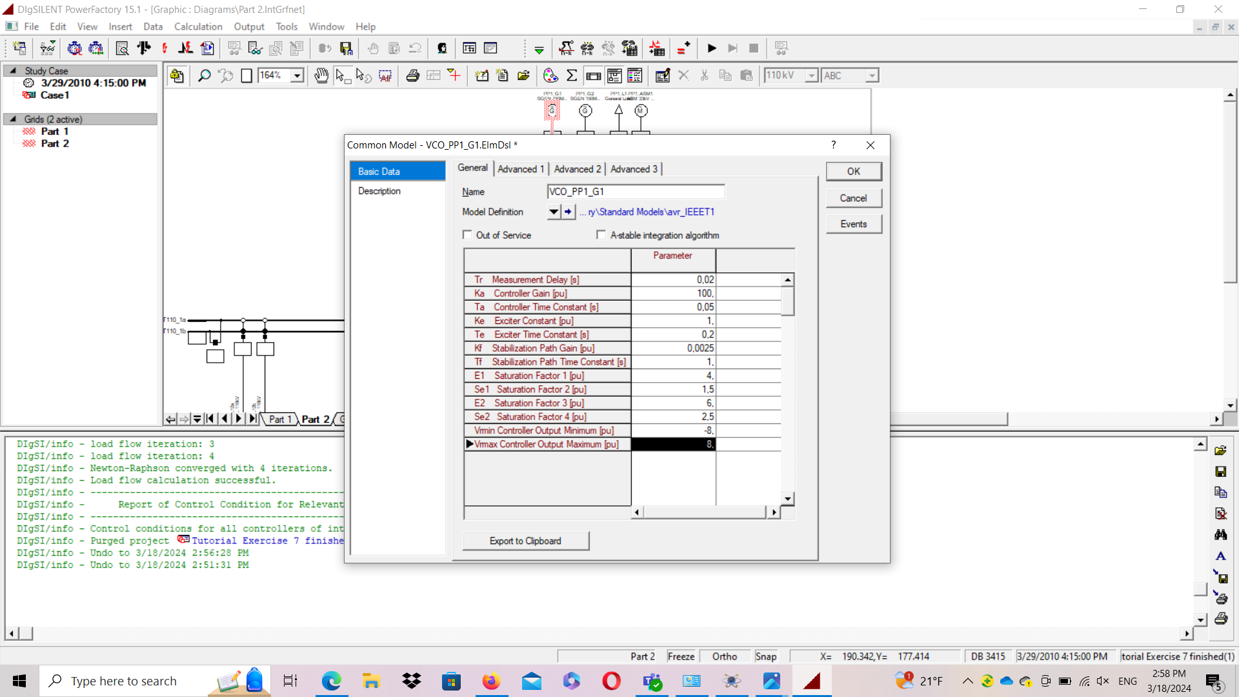

Parametr

Tr 0.02 s

Ka 100 p.u.

Ta 0.05 s

Ke 1 p.u.

Te 0.2 s

Kf 0.0025 p.u.

Tf 1 s

E1 4 p.u.

Se1 1.5 p.u.

E2 6 p.u.

Se2 2.5 p.u.

Vrmin -8 p.u.

Vrmax 8 p.u.  
Шинэ синхрон машины нийлмэл загварт зориулсан засварлах цонх гарч ирнэ.  
• ‘Үндсэн өгөгдөл’ хуудсыг дараах мэдээллийн дагуу засна:  
– Нэр = “Plant_PP1_G1

.

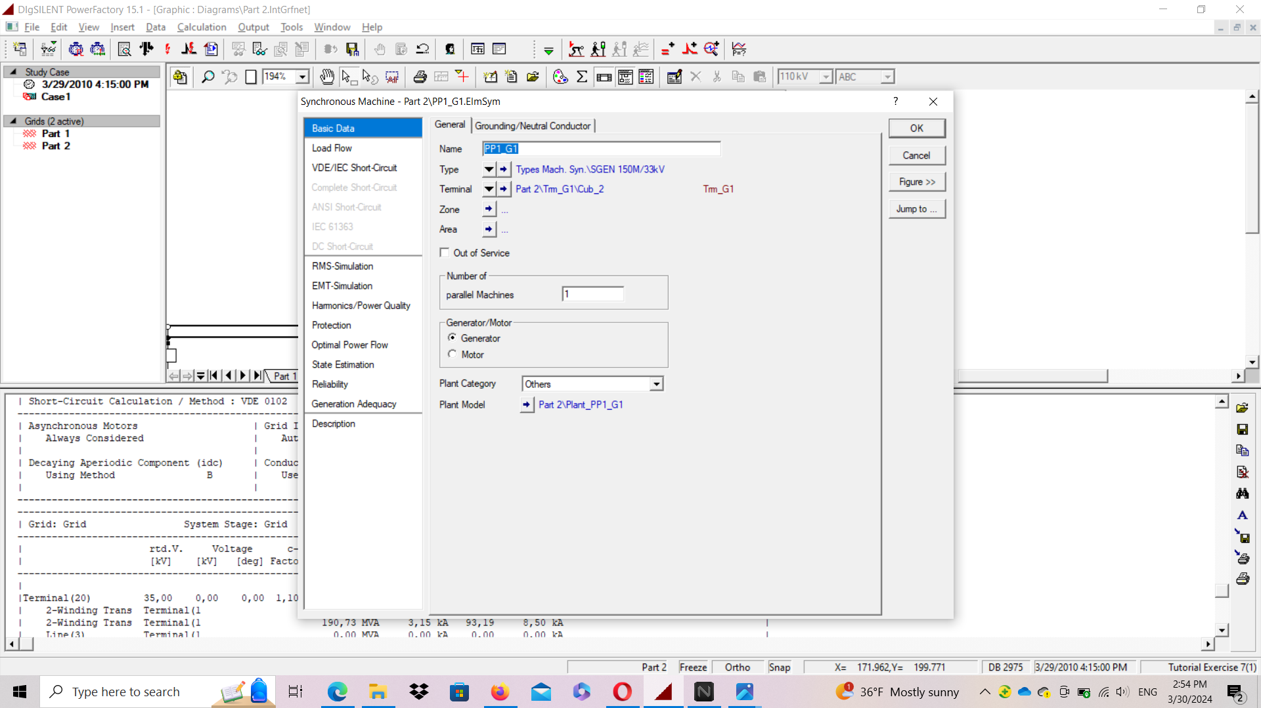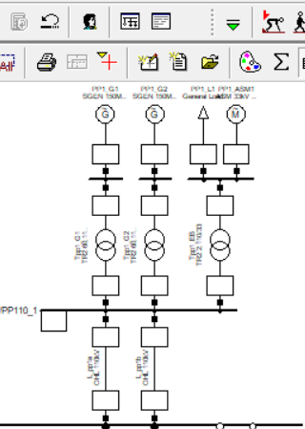

2 генераторыг ppg1 ppg2 гэж нэрлэнэ

PP1_G2" генератор дээр баруун товшиж Тодорхойлох –>Автомат хүчдэлийн зохицуулагч (avr) →-г сонгоно уу.  
• Төрөлтэй ижил 'avr_IEEET1'-г ашиглана уу.  
• Хүчдэл хянагчийг дараах байдлаар засварлана.  
– ‘Нэр’ = “VCO_PP1_G2”  
- Параметрүүд

Tr 0.01 s Ka 150 p.u. Ta 0.025 s Ke 1.5 p.u. Te 0.4 s

Kf 0.001 p.u. Tf 0.1 s E1 4 p.u. Se1 1.5 p.u. E2 6 p.u.

Se2 2.5 p.u. Vrmin -7 p.u. Vrmax 7 p.u.

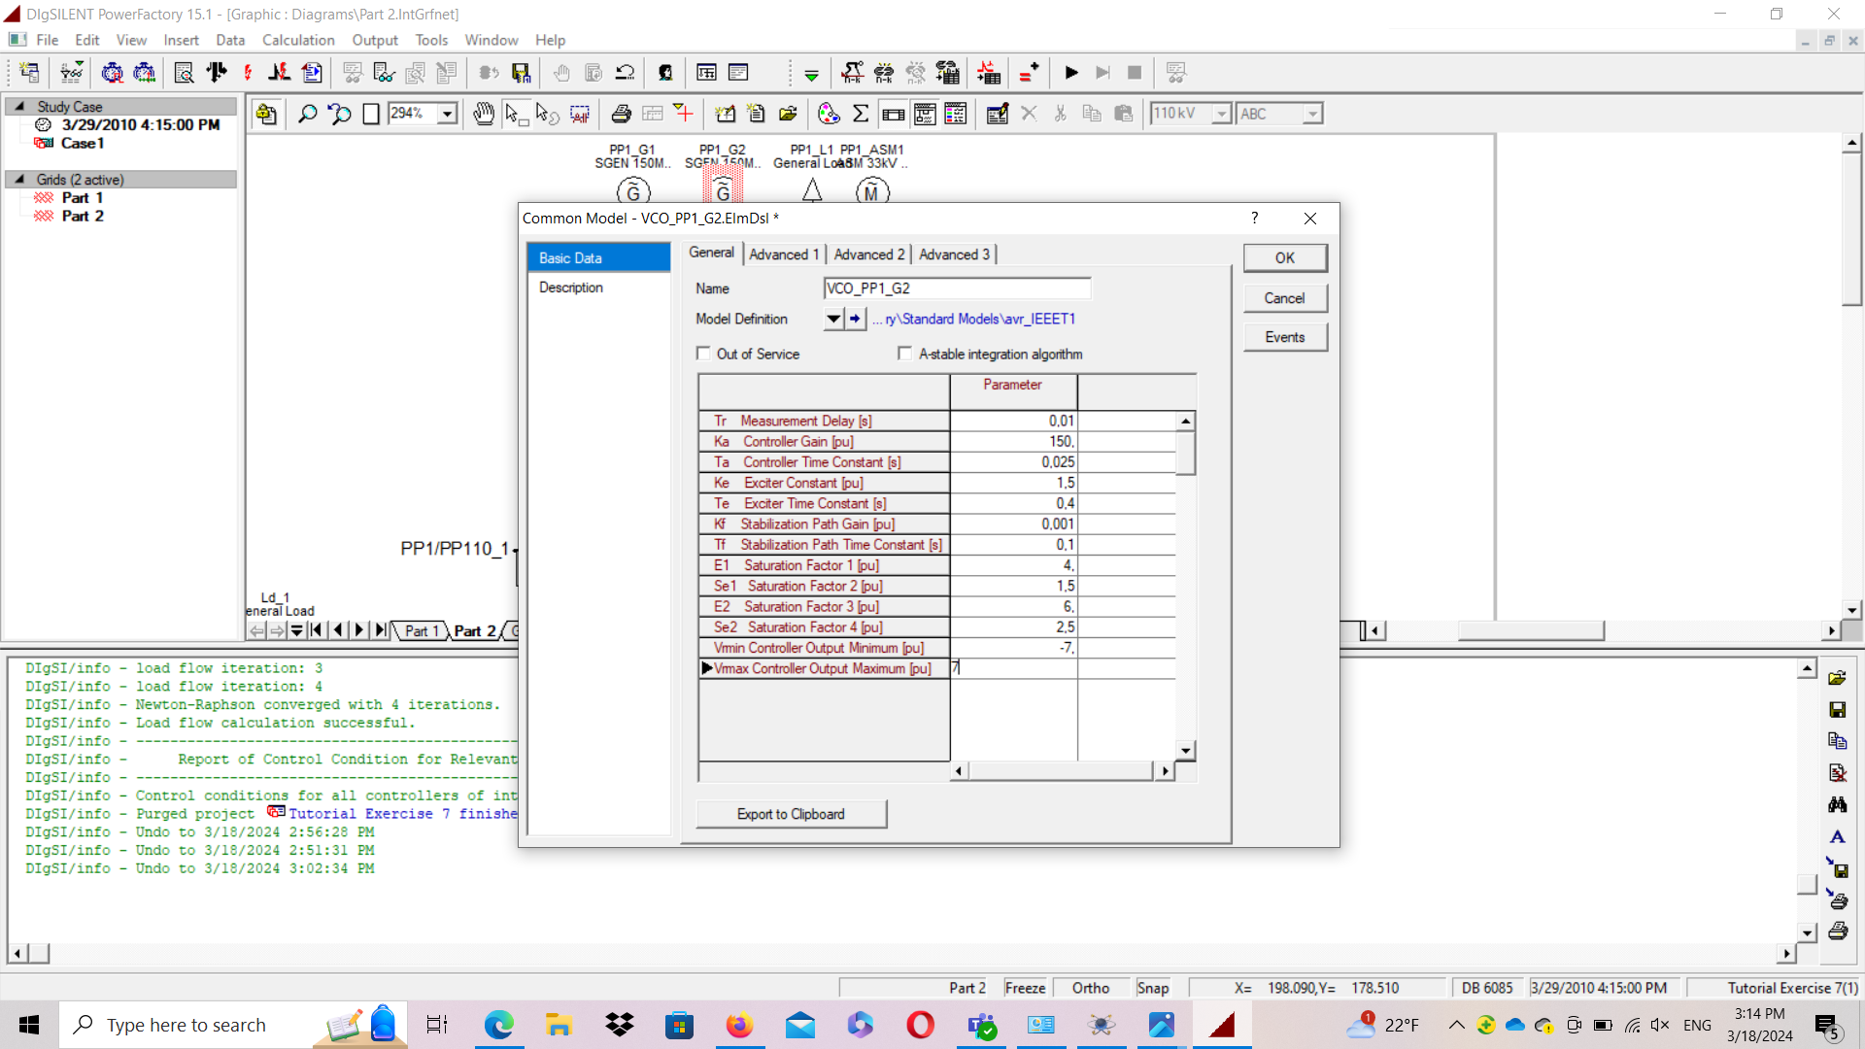

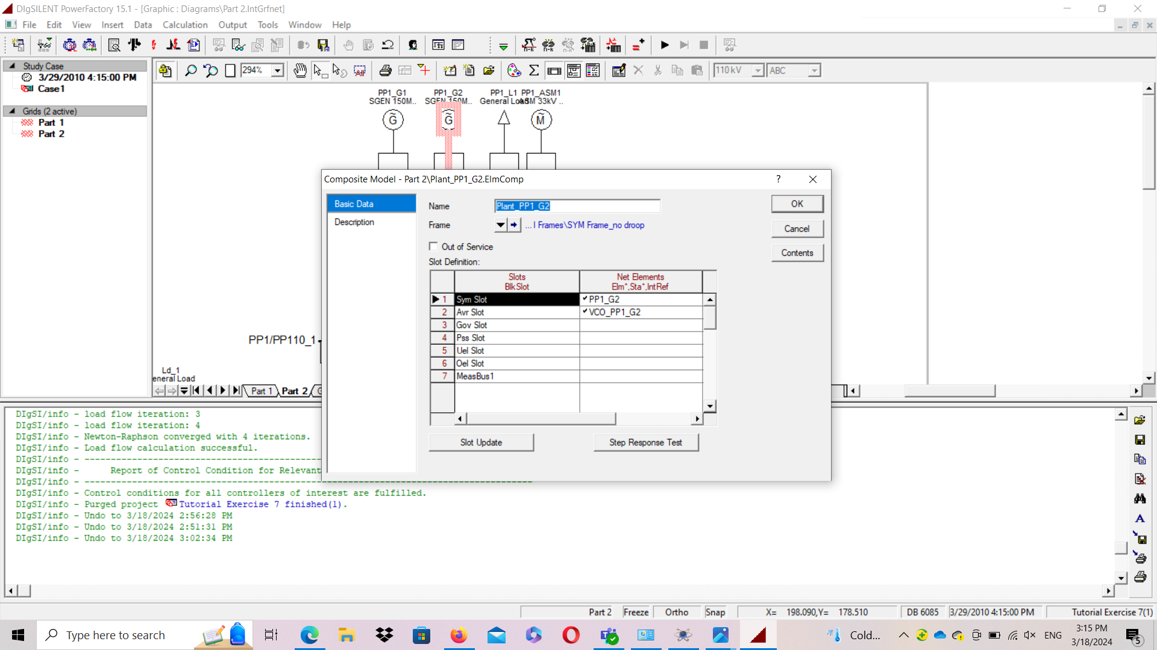

"PP1_G2" генераторыг дахин товшоод define → governer and turbin (gov)-ыг сонгоно уу.  
• Нэг захирагч болон турбины загварыг (gov) ‘gov_HYGOV’ сонгож, ижил параметрүүдийг ашиглана.  
генератор G1-ийн хувьд. Үүнийг нэрлэ: "pcu_PP1_G2"  
• "Pcu_PP1_G2"-г 'Slot Definition' хүснэгтийн 'Gov Slot'-д нэмсэн эсэхийг шалгана уу.  
"Plant_PP1_G2", дараа нь OK дарна

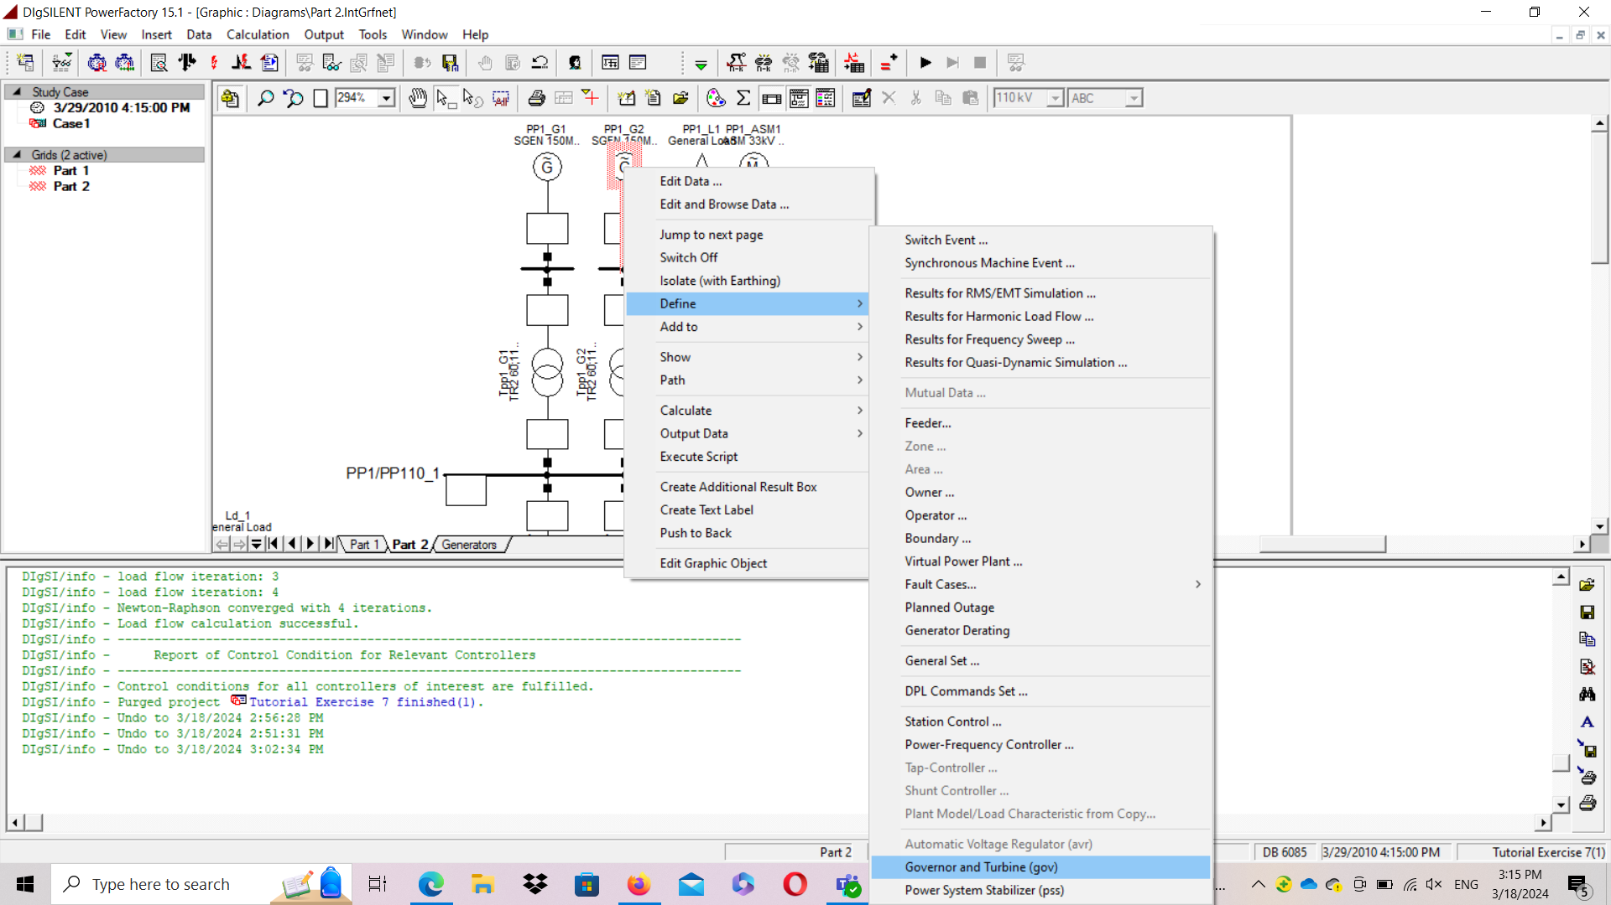

**Түр зуурын богино залгааны симуляцийг тохируулах**

Түр зуурын шинжилгээ хийхээс өмнө дотоод үйл ажиллагааны төлөв (төрийн хувьсагч ба дотоод хувьсагч)  
холбогдсон машинууд, хянагчууд болон бусад түр зуурын загварууд нь цагийн домэйн симуляцид нөлөөлөх ёстой  
ачааллын урсгалын тооцоонд үндэслэн тооцоолно.

stabillity" toolbar мөрийг идэвхжүүлэхийн тулд үндсэн самбар дээрх дүрс дээр дарж, RM-г сонгоно уу.  
S/EMT Simulation (ихэвчлэн энэ хэрэгслийн самбарыг стандартаар идэвхжүүлдэг).  
• Анхны тооцооны командыг нээхийн тулд дүрс дээр дарна уу.  
• Дараах сонголтуудыг тохируулна уу:  
– Симуляцийн арга = RMS утгууд (цахилгаан механик шилжилтүүд)  
– Тэнцвэргүй, 3 фазын (ABC)  
– Анхны нөхцөлийг шалгах = идэвхжүүлсэн  
– Автомат алхамын хэмжээ Дасан зохицох = идэвхжүүлсэн

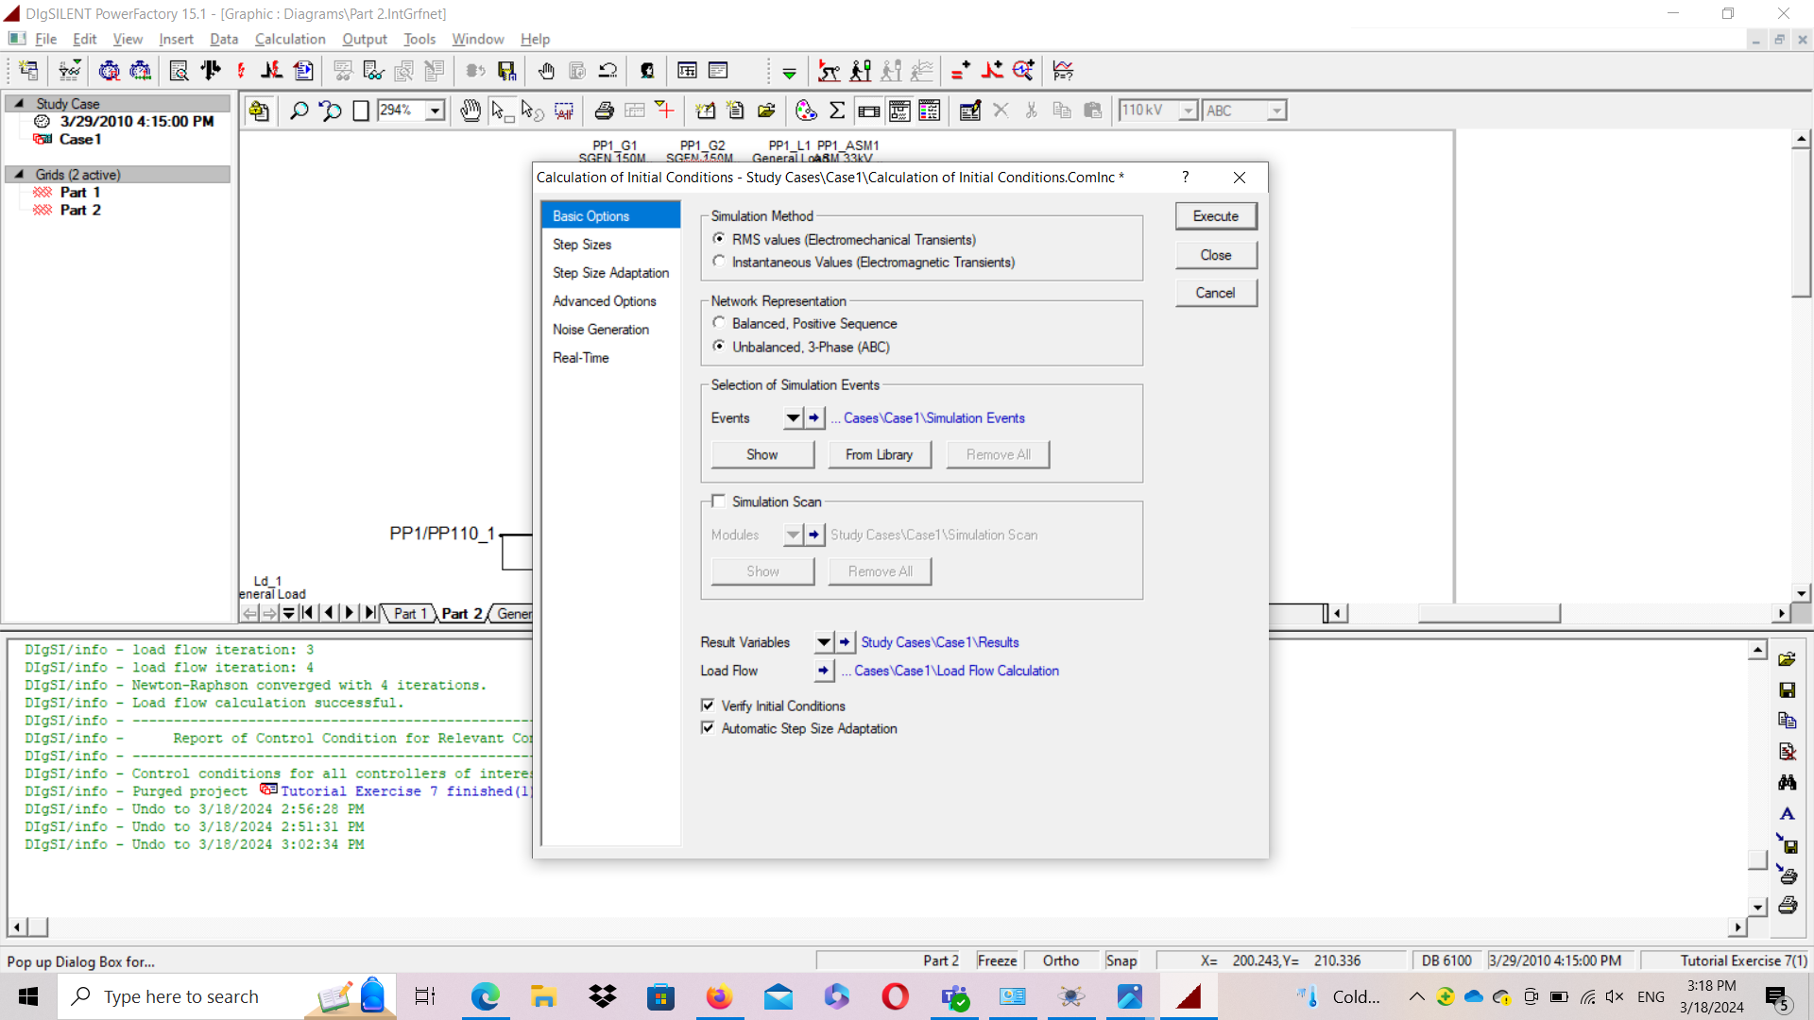

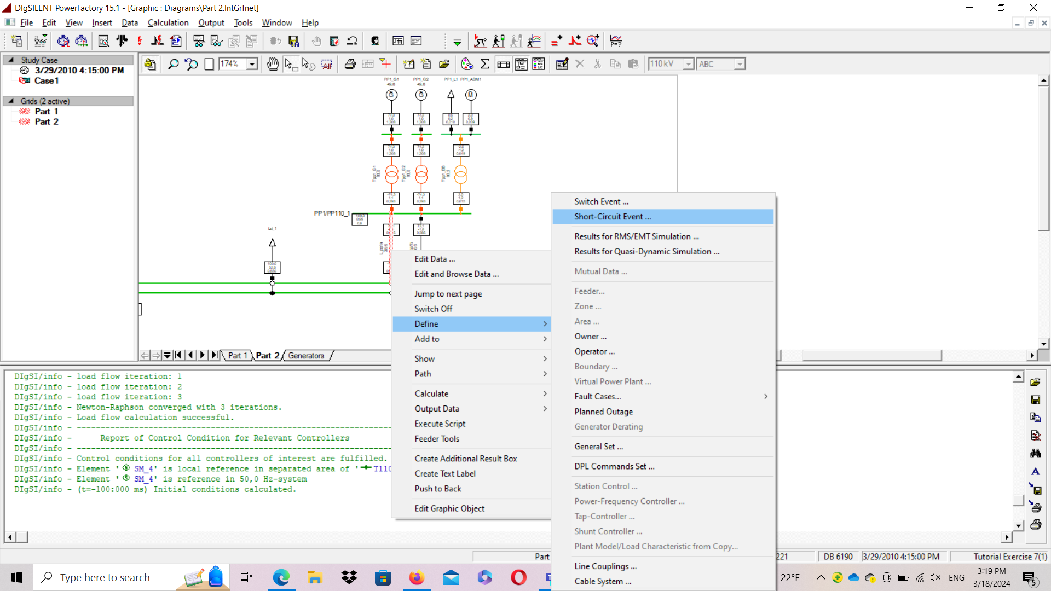

Execution Time = 0.0 s

– Fault Type = Single Phase to Ground Fault

– Phase = a

– Fault resistance = 0.0 Ohm

– Fault Reactance = 0.0 Ohm

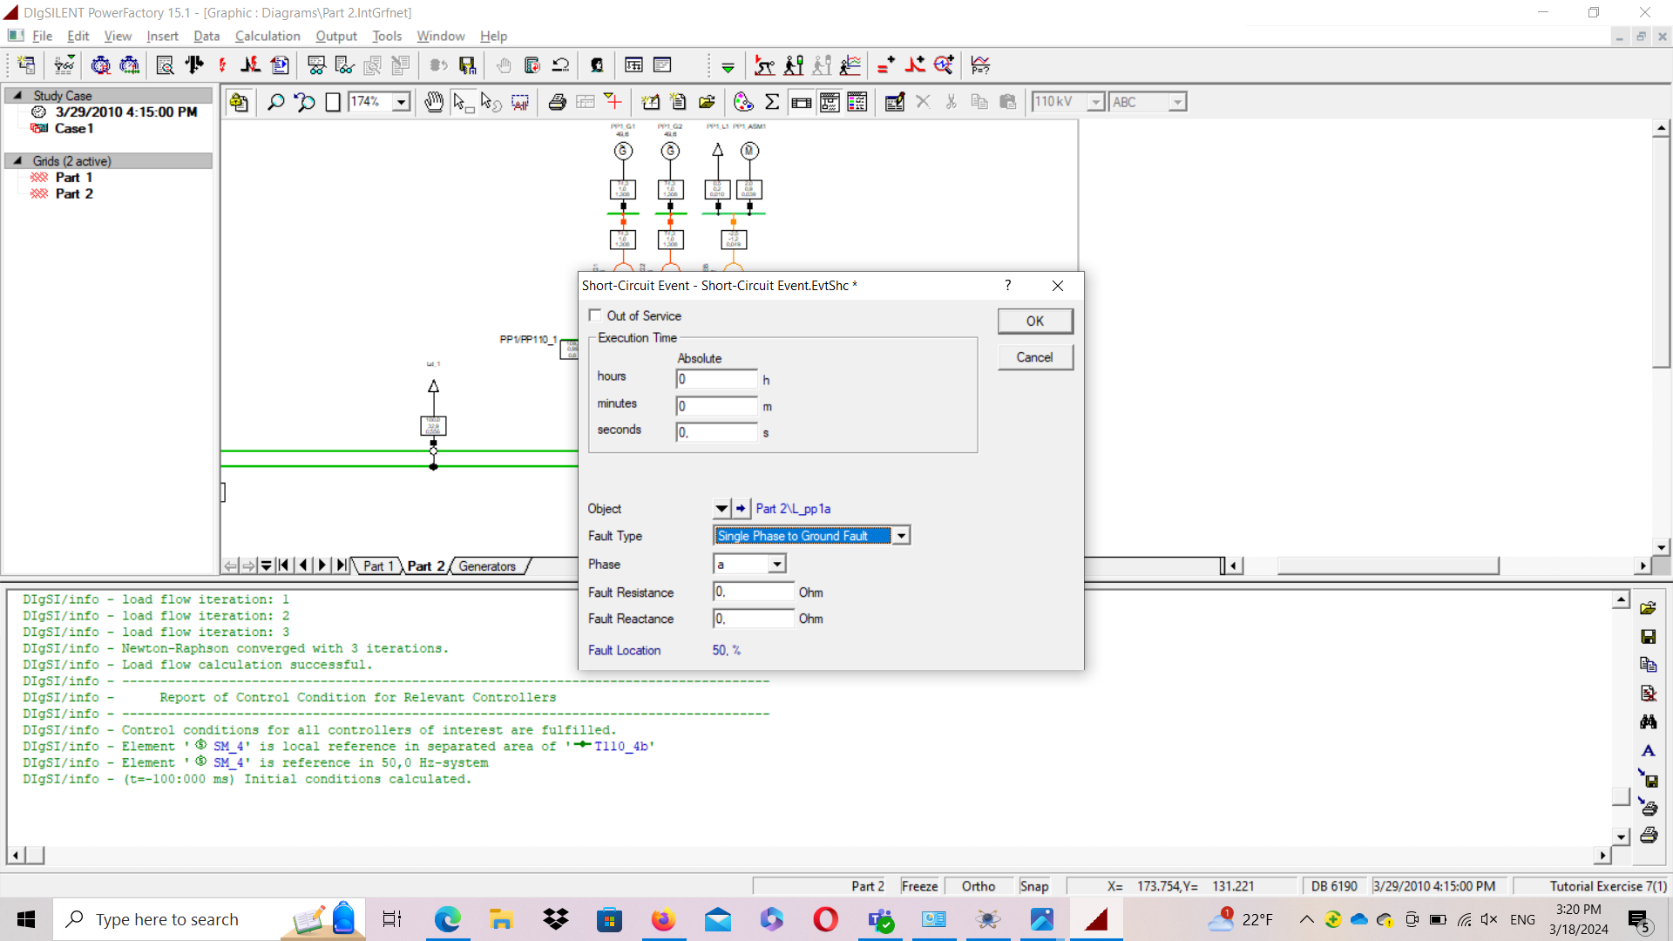

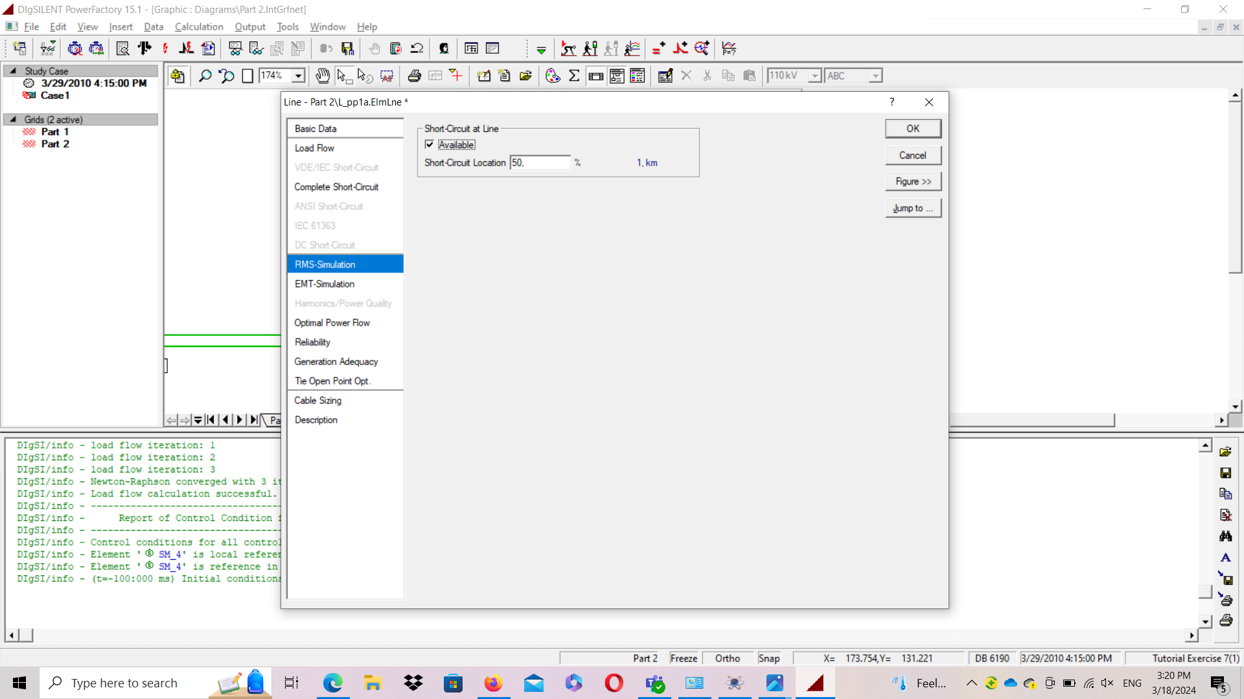

одоо бид богино холболтын event тавих ёстой

Execution Time = 0.2 s

– Action = Open

– All Phases = disabled

– Phase b and c = disabled

– Phase a = enabled

• Доод шилжүүлэгчийн хувьд ижил процедурыг давтана.

• Дээд талын унтраалга дээр дахин хулганы баруун товчийг дараад Унтраах гэснийг сонгоно уу.  
  
• ‘basic data’ хуудсанд дараах өгөгдлийг тохируулна

– Execution Time = 0.3 s

– Action = Close

– All Phases = disabled

– Phase b and c = disabled

– Phase a = enabled

• Доод шилжүүлэгчийн хувьд ижил процедурыг давтана.

– Execution Time = 0.4 s

– Action = Open

– All Phases = enabled

•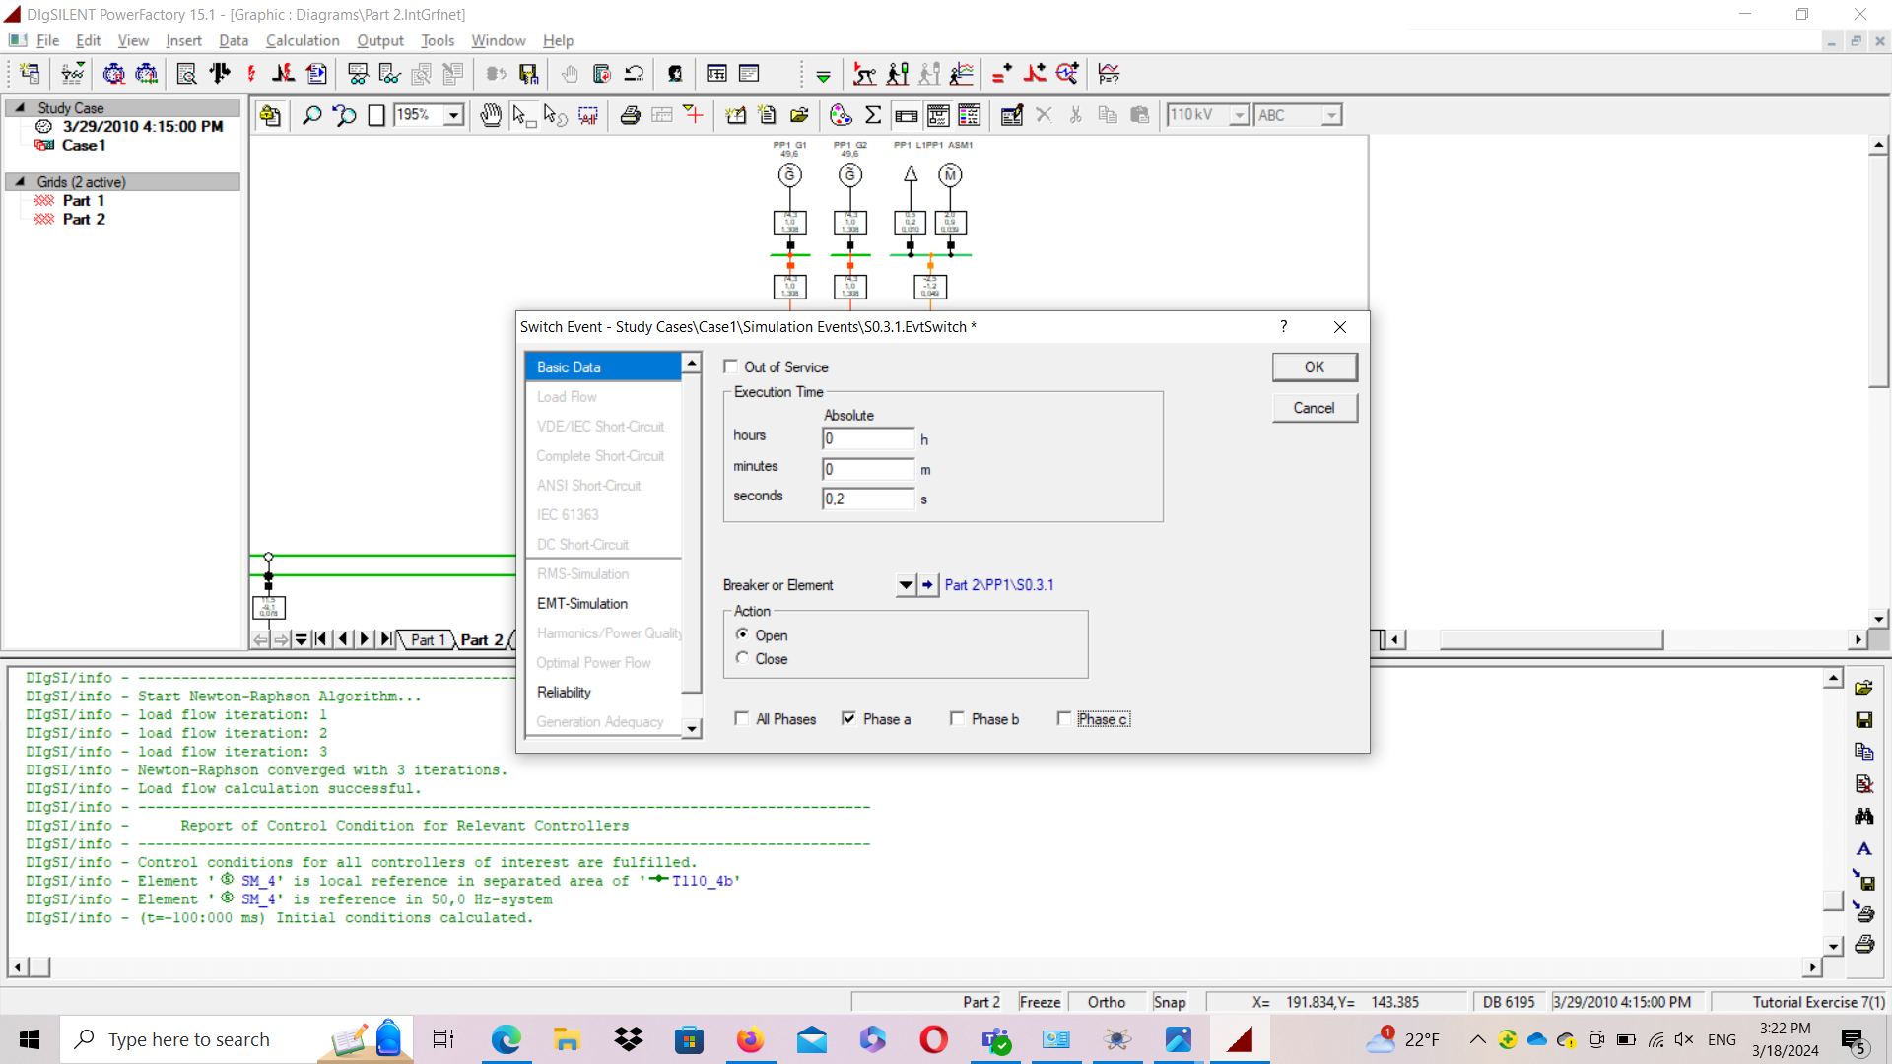

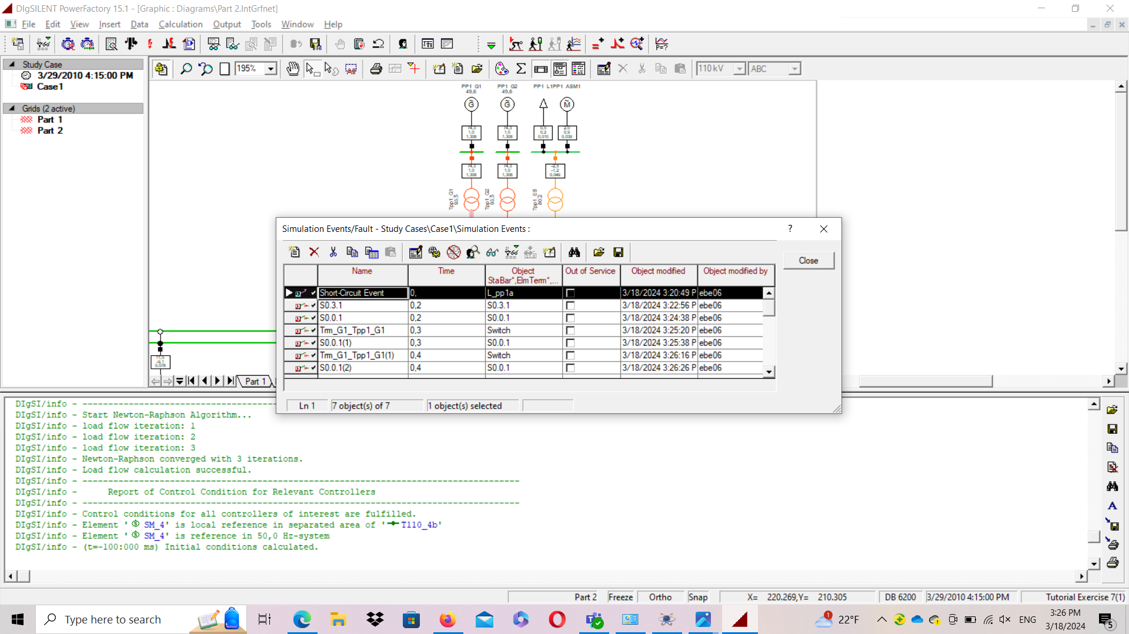

**Үр дүнгийн объект ба хувьсагчийн багцыг тодорхойлох Defining Results Objects and Variables Sets**

PP1_G2" and select Define → Results for RMS/EMT Simulation

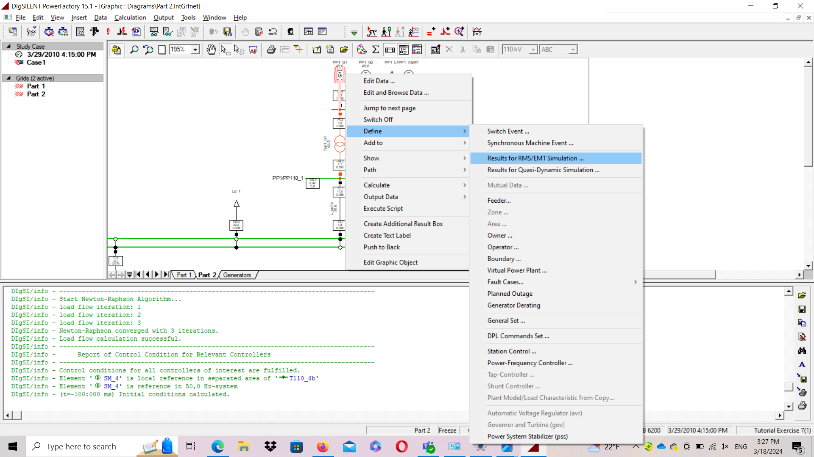

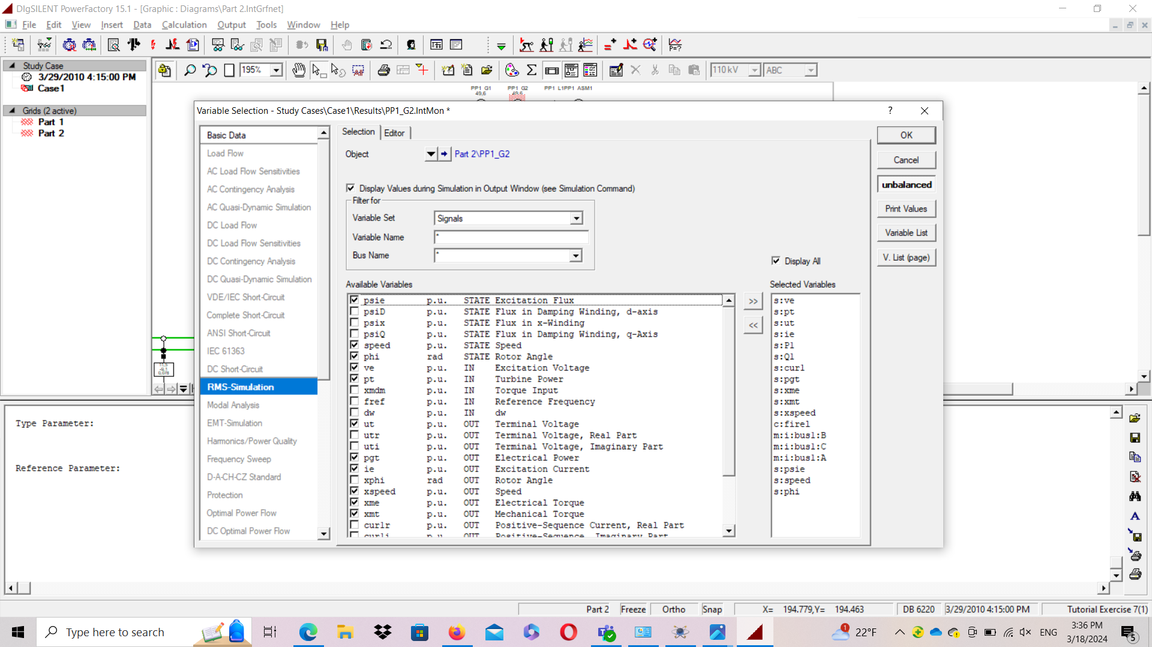

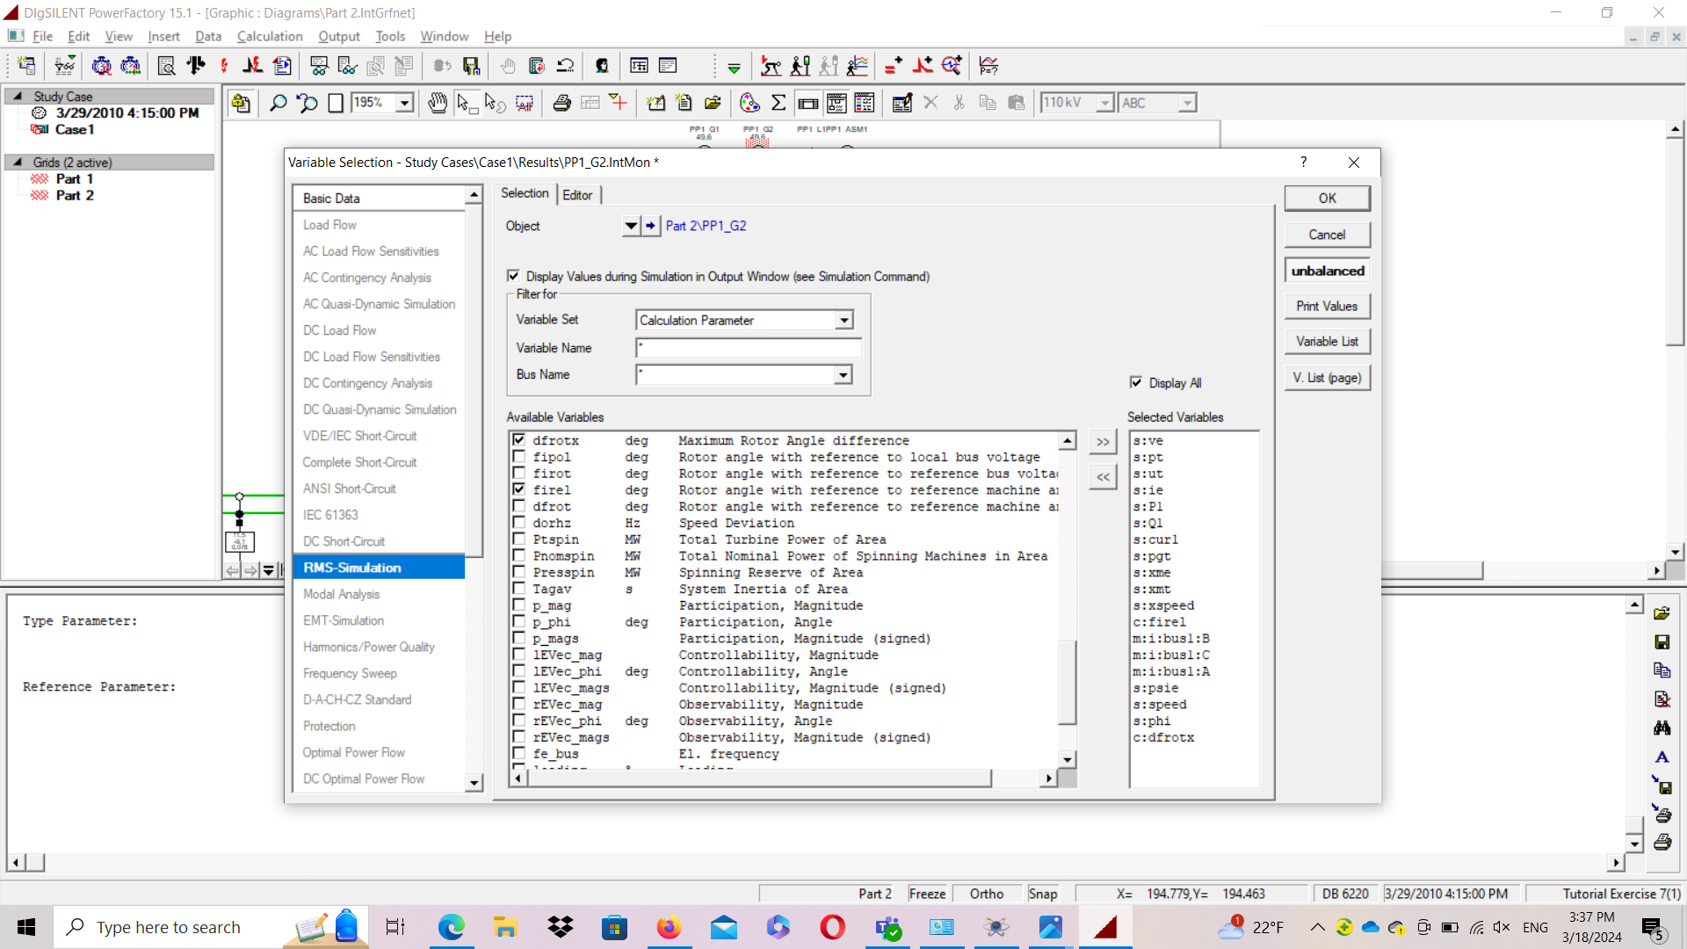

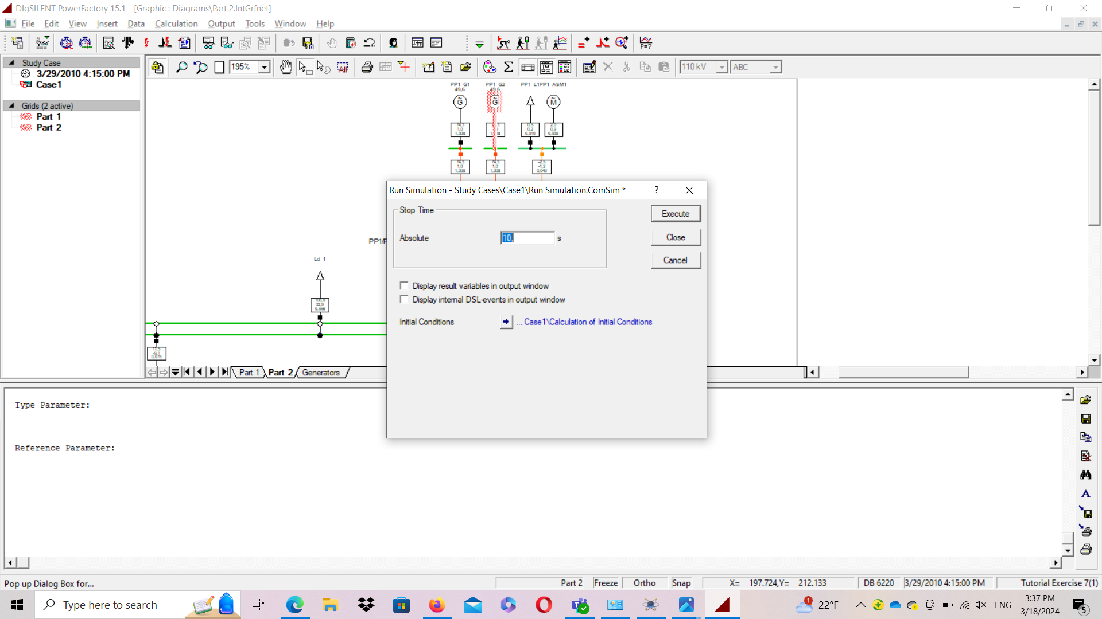

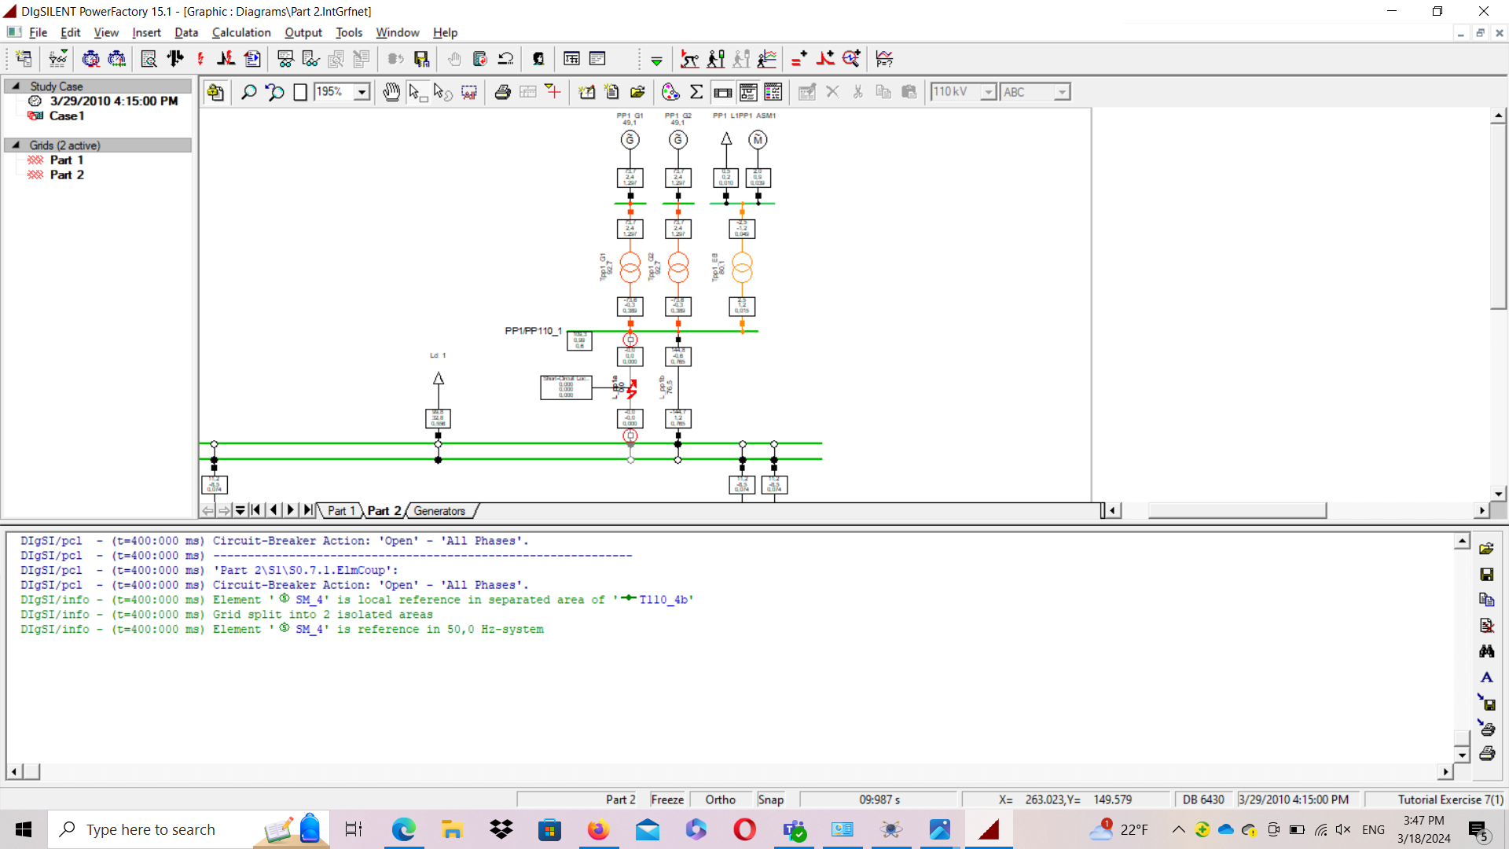

Plot

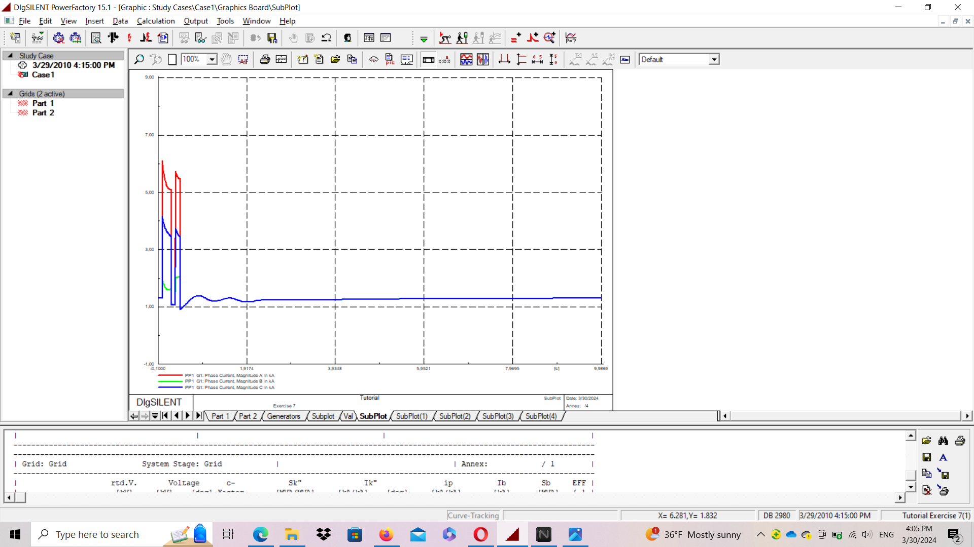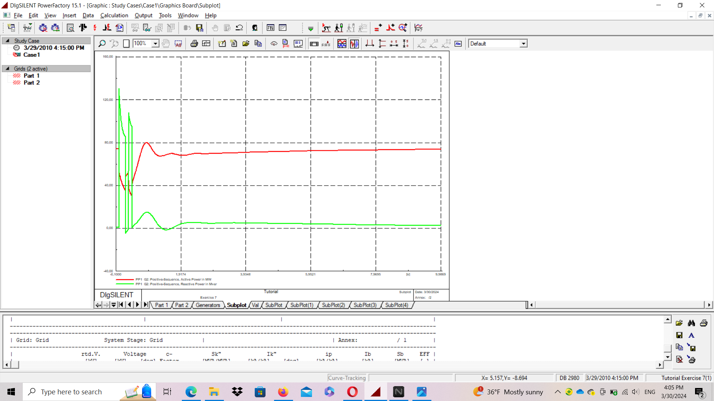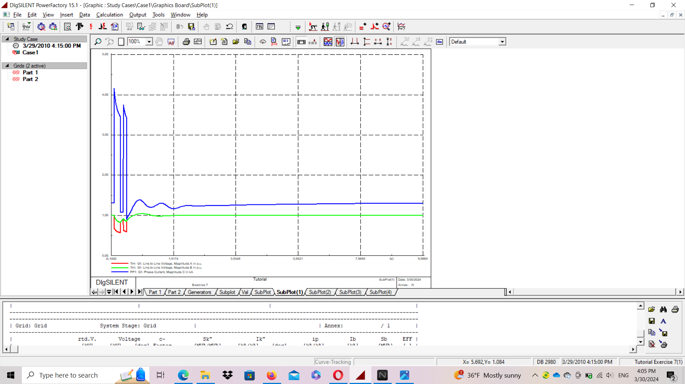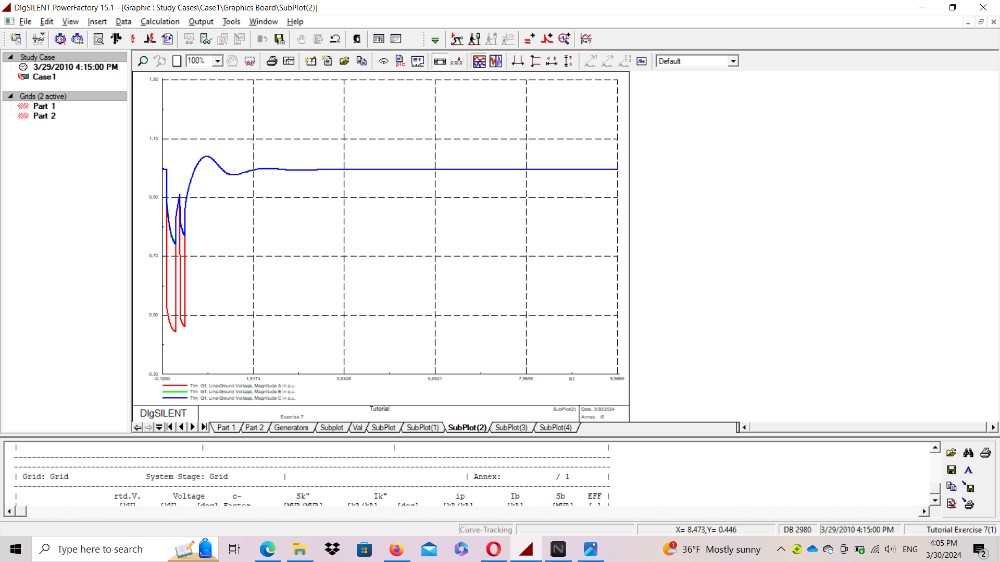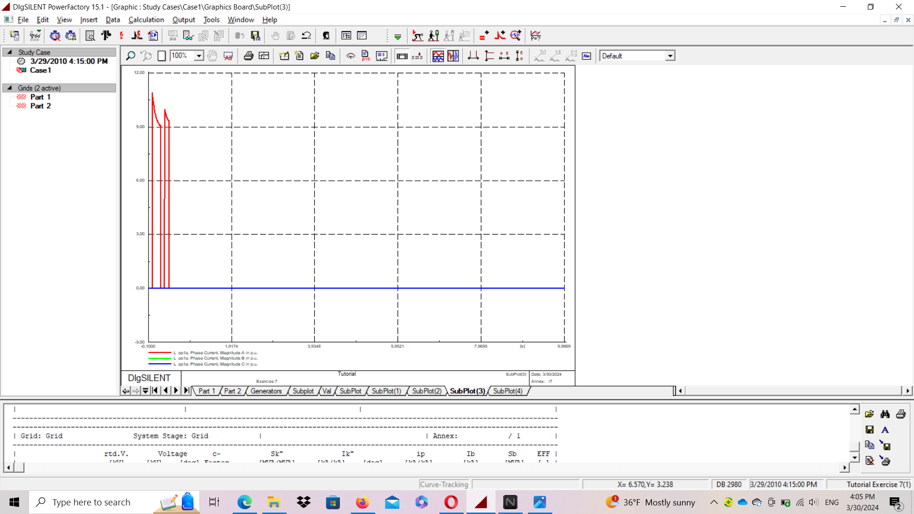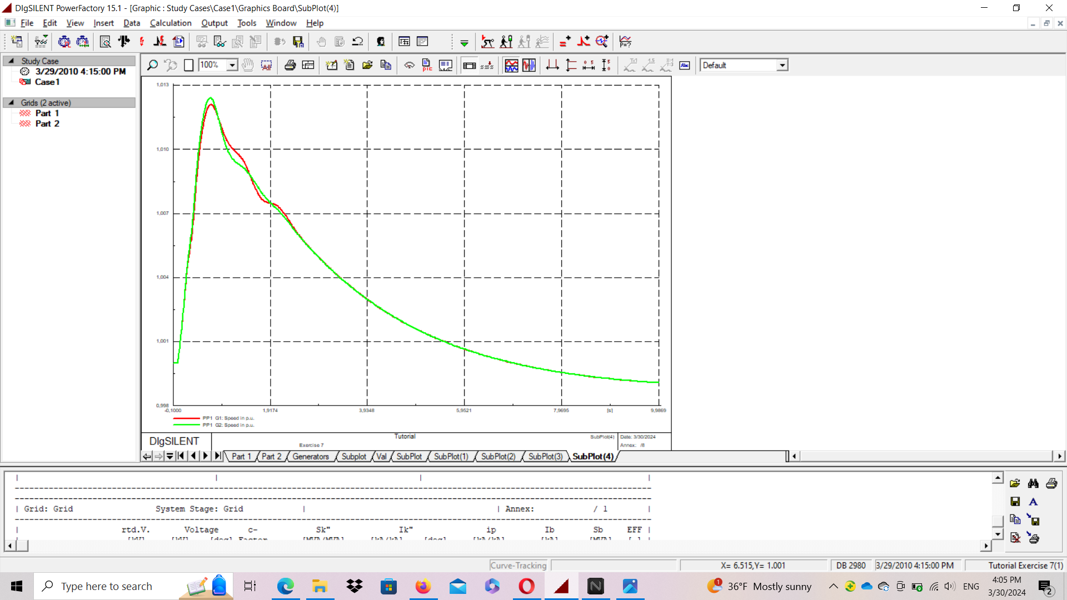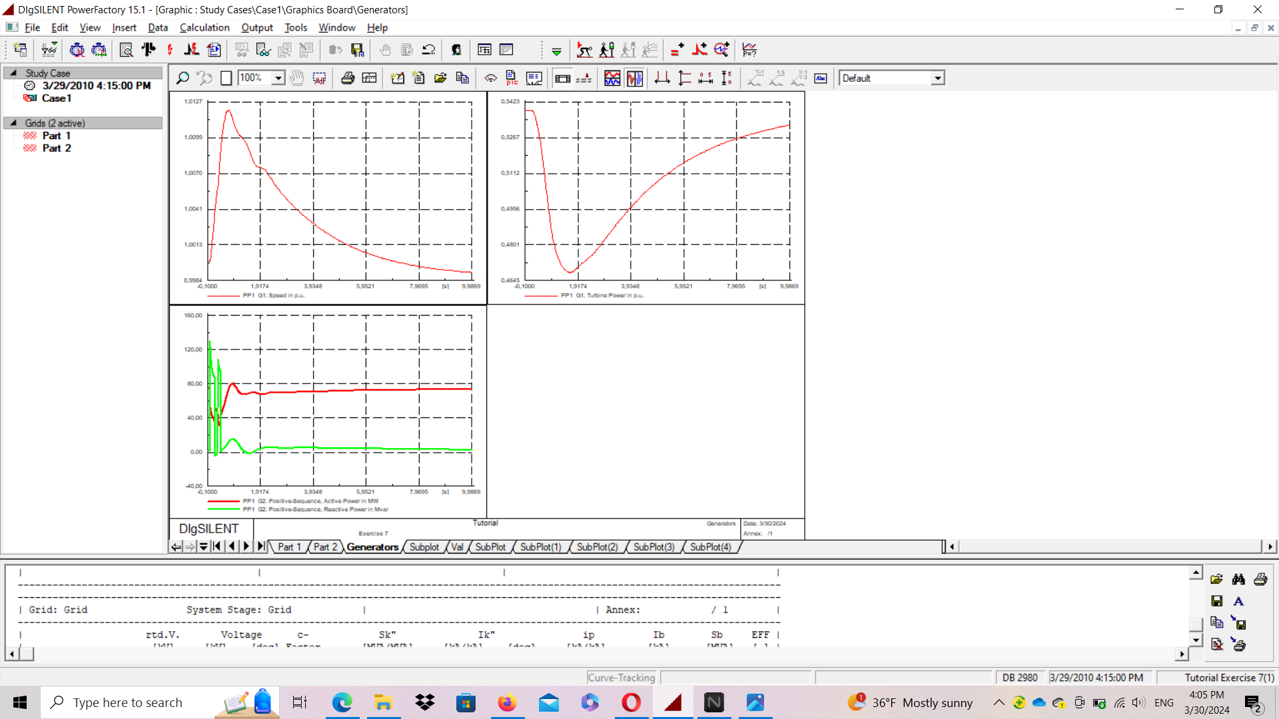

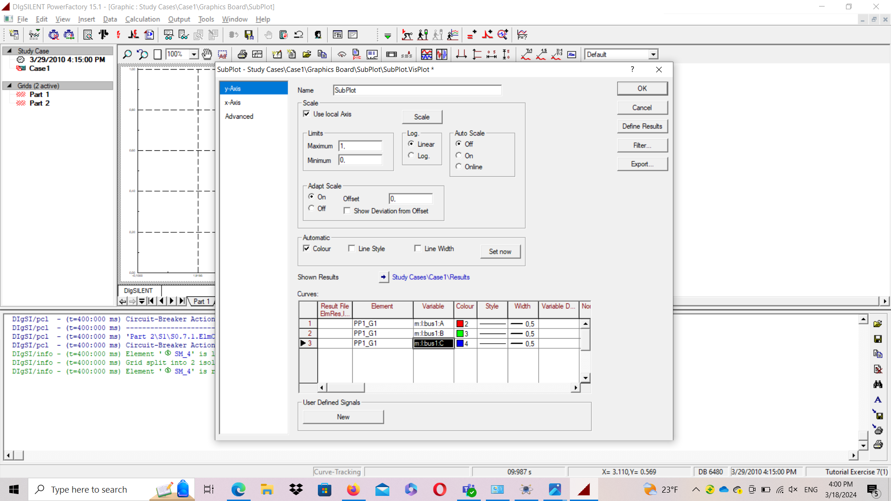

бид sublpot ашиглан өөрийн графикийг оруулж, мөр оруулж, өгөгдлөө тавьж болно

**Дүгнэлт**

Бидний харж байгаагаар генераторын хурд нэмэгдэж, буурч байна. Өөрөөр хэлбэл, ээрэхийн тулд генераторын хурд өндөр байх ёстой бөгөөд дараа нь тогтмол байх болно Энэхүү зааварчилгаанд хамрагдсан сэдвүүд нь товч танилцуулга хийхэд хангалттай.  
PowerFactory орчны үндсэн шинж чанар, нэр томьёотой танилцах. Шинэ хэрэглэгчдийг урьж байна  
олж авсан мэдлэгээ бататгах, жишээнүүдийг үзэх замаар шинэ онцлог шинж чанаруудыг сурах  
Тусламжийн багцад өгөгдсөн.